Tillsynsbegäran – information om höga naturvärden i avverkningsanmälan A 1339-2025 i Sorsele kommun

Detta dokument behandlar höga naturvärden i avverkningsanmälan A 1339-2025 i Sorsele kommun. Denna avverkningsanmälan inkom 2025-01-10 00:00:00 och omfattar 22,3 ha.

Vi begär härmed att Skogsstyrelsen fattar beslut enligt miljöbalken som säkerställer att skogens höga naturvärden bevaras samt säkerställer att EU-lagstiftning efterlevs och att artskyddsbrott förhindras. Vi önskar även ta del av de ställningstaganden och beslut som myndigheterna meddelar till följd av aktuell avverkningsanmälan och föreningens inlaga (se 34 § förvaltningslagen).

Nedan beskrivs fynd av naturvårdsarter som gjorts i det avverkningsanmälda området.

# Naturvårdsarter

I avverkningsanmälan har följande 11 naturvårdsarter hittats: tajgaskinn (VU), garnlav (NT), granticka (NT), harticka (NT), knottrig blåslav (NT), kolflarnlav (NT), nordtagging (NT), rosenticka (NT), vedskivlav (NT), violmussling (NT) och vitgrynig nållav (NT). Av dessa är 11 rödlistade. För rödlistade arter har rödlistekategorin angivits inom parentes.

De påträffade naturvårdsarterna är ett tydligt kvitto på att detta rör sig om en skog med höga naturvärden. I Figur 1 visas en karta över det avverkningsanmälda området, där samtliga fyndplatser för naturvårdsarter som finns registrerade på Artportalen har markerats.

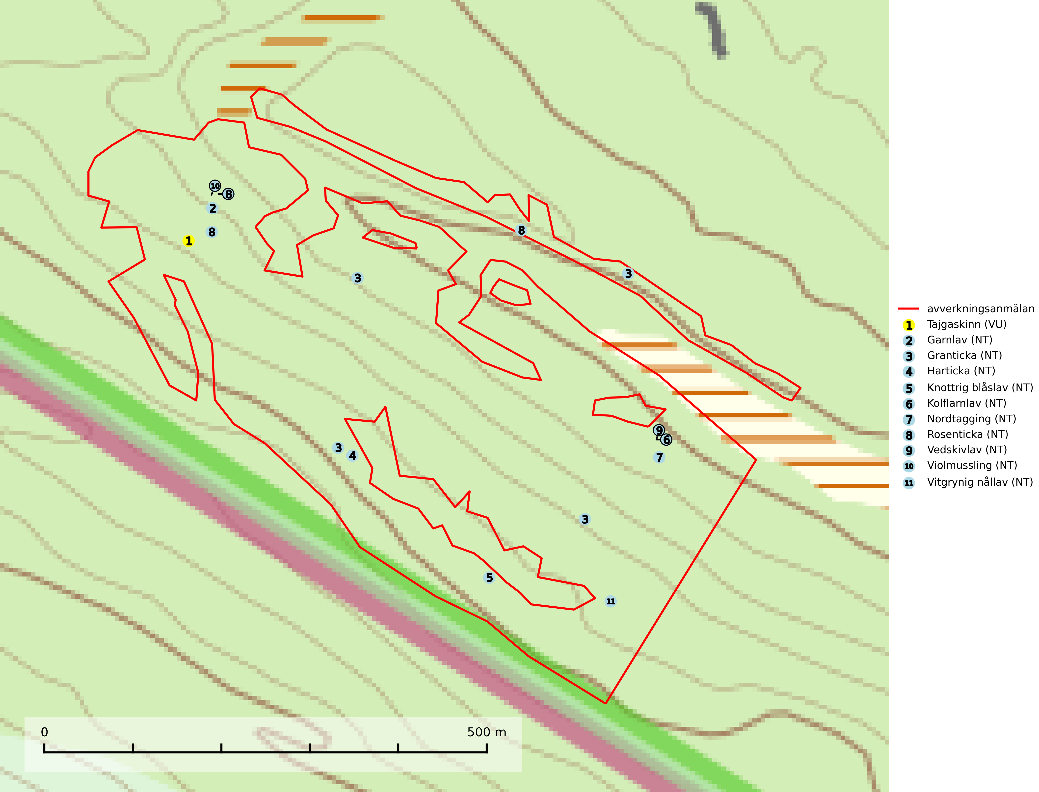

Figur 1. Fyndplatser för naturvårdsarter i det avverkningsanmälda området (röd linje). Markörer utan svart kant är placerade på fyndplatsen. Markörer med svart kant är placerade vid sidan av fyndplatsen och har ett svart streck som visar fyndplatsens exakta position. Kartans mittpunktskoordinat är N 7305934, E 563312 i SWEREF 99 TM.

**Garnlav (NT)** är en utpräglad barrskogsart som ibland kan drapera träden i norrländska grannaturskogar med hög luftfuktighet. Den förekommer även i talldominerade bestånd där den, förutom i trädens grenverk, påträffas hängande över ojämnheter i tallbarken. Arten har minskat starkt i södra och mellersta Sverige och den minskar även i sitt nordliga utbredningsområde. Orsaken till tillbakagången beror främst på slutavverkningar av naturskogsartade skogar. Bestånd med riklig förekomst bör regelmässigt sparas. Garnlav är värdväxt för den mycket sällsynta och akut hotade fjärilen barrskogslavfly (CR) som hör hemma i boreala barrskogar med riklig förekomst av värdväxten. Tidigare kunde arten konstateras årligen på flera platser vid Dala-Floda i Dalarna innan lokalerna kalavverkades. Senaste fyndet i landet av barrskogslavfly är från år 2000 då den påträffades vid Högberget i Sollefteå kommun (SLU Artdatabanken, 2024).

**Granticka (NT)** förekommer främst i äldre skogar med naturskogskaraktär, liksom i dimensionsavverkade och plockhuggna skogar. I äldre grannaturskog i norra Sverige är den alltjämt en förhållandevis vanlig karaktärsart, medan den längre söderut blir allt mer sällsynt. I Götaland och delar av Svealand är den en god signalart för skyddsvärda granskogsmiljöer. Arten bedöms ha minskat starkt under senare år på grund av skogsavverkningar, då den framför allt växer i äldre granskog med långvarig grankontinuitet. I urskogsliknande bestånd i norra Sverige kan ibland påträffas den mycket sällsynta tickan grantickeporing (VU), som lever på döda grantickor (SLU Artdatabanken, 2024; Nitare & Skogsstyrelsen, 2019).

**Harticka (NT)** är normalt en mycket bra signalart för granskogar med höga naturvärden. Även när svampen påträffas i mer påverkade skogar är det nästan alltid fråga om skogsmiljöer i sena successionsstadier med höga naturvärden. Skogsskötselåtgärder på eller i omedelbar närhet av växtplatserna kan innebära ett hot mot arten (SLU Artdatabanken, 2024; Nitare & Skogsstyrelsen, 2019).

**Knottrig blåslav (NT)** har sin huvudutbredning i gamla granskogar i det övre barrskogsbältet mot fjällen. Den signalerar alltid höga naturvärden och växer i skogar med lång kontinuitet, mest i opåverkade naturskogsbestånd. Arten överlever inte en slutavverkning (inklusive hänsyn) och den finns idag enbart i kontinuitetsskog. Lavens fortsatta förekomst bör säkerställas genom att lokaler med äldre barrskog skyddas (SLU Artdatabanken, 2024; Nitare & Skogsstyrelsen, 2019).

**Kolflarnlav (NT)** är brandberoende och växer nästan uteslutande på kolad hård kärnved av tall. Etableringen verkar ske först 100–300 år efter brand och nytt substrat nybildas i mycket begränsad omfattning. Avverkning av tallskog av naturskogskaraktär med spår av återkommande bränder är ett hot och mängden lämplig ved att växa på för arten minskar dels på grund av naturlig nedbrytning men framförallt på grund av att det förstörs i samband med slutavverkningar, gallringar och markberedning. Såväl kolflarnlav som mörk kolflarnlav har glänsande bålfjäll och förekommer främst i tall- och blandbarrskogar av naturskogskaraktär med spår av återkommande bränder. Skogar som dessa hyser höga biologiska värden och bör skyddas (SLU Artdatabanken, 2024).

**Nordtagging (NT)** växer främst på tallågor av grövre dimensioner och påträffas huvudsakligen i äldre skog som inte kalavverkats. Nordtaggingen missgynnas av att områden med äldre tallskog har minskat starkt. Bekämpning av skogsbränder, samtidigt som skogsbruket omvandlar naturligt glesa tallbestånd till likartade och betydligt tätare bestånd, har missgynnat arten. Bristen på gamla tallågor utgör på sikt ett allvarligt hot och återskapandet av lämpliga biotoper tar mycket lång tid. Områden med olikåldriga bestånd av tall och med stort inslag av äldre träd bör undantas från skoglig produktion (SLU Artdatabanken, 2024).

**Rosenticka (NT)**, rödlistad som nära hotad, ingår i en karaktäristisk association av vedsvampar som växer på gamla, grova granlågor i urskogsartade barrskogar. Den är placerad i toppen av Skogsstyrelsens värdepyramid för bedömning av skog med höga naturvärden och indikerar ett granskogsekosystem med långvarig kontinuitet av grova lågor. Artens beroende av grova granlågor innebär att alla skogsskötselåtgärder på eller i omedelbar närhet av lokalerna utgör ett hot på lång sikt. Det är angeläget att populationerna inte ytterligare glesas ut och ett tillräckligt antal områden där arten nu finns måste sparas för framtiden (Nitare & Skogsstyrelsen, 2019; SLU Artdatabanken, 2024).

**Tajgaskinn (VU)** är placerad högst upp i Skogsstyrelsens värdepyramid för bedömning av skog med höga naturvärden och har klassificerats som en ”urskogsindikator” som kräver närmast orörda skogsmiljöer med långvarig kontinuitet av grova granlågor i olika nedbrytningsstadier (Nitare & Skogsstyrelsen, 2019).

**Vedskivlav (NT)** växer på gammal, torr, exponerad, hård kärnved av framförallt tall i naturskogsartade bestånd. Avverkning av tallskog av naturskogskaraktär med spår av återkommande bränder är ett hot. Mängden lämplig ved att växa på för vedskivlav minskar, dels på grund av naturlig nedbrytning men framförallt på grund av att de förstörs i samband med slutavverkningar, gallringar och markberedning. Tall- och blandbarrskogar av naturskogskaraktär med spår av återkommande bränder bör skyddas (SLU Artdatabanken, 2024).

**Violmussling (NT)** växer på döda, oftast omkullfallna stammar av gran eller tall. De flesta fynden har gjorts i gammal, orörd skog och arten är en mycket god indikator på förekomst av lång skoglig kontinuitet. Platser som hyser stora bestånd av violmussling bör i första hand skyddas och undantas från skogsbruk. Flera sällsynta och mycket sällsynta tickor och skalbaggar är mer eller mindre starkt associerade med violtickor *Trichaptum spp.* och död ved som först rötats av någon *Trichaptum-art*. Bland dessa kan nämnas brunkantad brunbagge(RE), gul mjukporing (CR), lämmelporing (EN), parasitporing (VU), gropig brunbagge (NT), gulbandad brunbagge(NT) och kilporing (NT) (SLU Artdatabanken, 2024; Nitare & Skogsstyrelsen, 2019).

**Vitgrynig nållav (NT)** växer nästan uteslutande på bark av gamla, senvuxna granar i skuggiga lägen med hög och jämn luftfuktighet. Den vanligaste naturtypen för arten är kontinuitetsskogar på frisk mark men den finns också i sumpgranskogar. På lång sikt utgör avverkningar av olikåldriga granskogar av naturskogskaraktär ett allvarligt hot mot arten och skogsbruksåtgärder på eller i närheten av växtplatserna bör undvikas. Naturskogsartade, fuktiga granskogar med förekomster av arten signalerar höga biologiska värden och bör bevaras (SLU Artdatabanken, 2024; Nitare & Skogsstyrelsen, 2019).